Rekord első félévet zárt a Budapest Airport
A mindenkori júniusi rekordot megdöntve az év hatodik hónapjában több mint 1,5 millió utas fordult meg a Liszt Ferenc Nemzetközi Repülőtéren. Ezzel az első félév teljes forgalma elérte a 7,9 milliót, közel 7%-kal túlszárnyalva a járvány előtti rekordév, 2019 első félévét. Az első hat hónap legnépszerűbb úticéljai az örök listavezető London után Milánó és Isztambul voltak. Idén nyáron már 41 légitársaság 134 úti célja közül választhatnak az utasok. Mindeközben a cargo is szárnyal a budapesti repülőtéren, év végére pedig mind utasforgalom, mind pedig kezelt árumennyiség tekintetében rekordra számíthat a VINCI Airports által üzemeltetett Budapest Airport.
Rekordot hozott a nyár első hónapja a Liszt Ferenc Nemzetközi Repülőtéren: a júniusban fogadott és indított 1 557 130 utassal megdőlt a 2019 hatodik hónapjában regisztrált júniusi utasforgalmi csúcs. Ezzel lezárult az első félév, amelynek során összesen 7,9 millió utas fordult meg a budapesti légikikötőben, 7%-kal több, mint 2019-ben. Ez előrevetíti, hogy – a Budapest Airport várakozásainak megfelelően - 2024 újabb rekordév lesz, vagyis az idei utasszám a járvány előtti forgalmat is meghaladhatja. A világjárvány után visszatért utazási kedvet Budapestről 41 légitársaság szolgálja ki, amelyek 134 úticélt kínálnak a nyári menetrendben.
Újdonságként jelent meg idén például Lyon, Szkíathosz, Faro és Brassó, de a palettát új légitársaságok új útvonalai is színesítik, kiváló átszállási lehetőséget nyújtva eddig nehezebben elérhető távol-keleti desztinációk, sőt, akár Ausztrália és Új-Zéland irányába is. Ilyen például a China Southern légitársaság kantoni, és a Shanghai Airlines hsziani járata, amely június vége óta egészíti ki a kínai járatok széles skáláját, és amelyekhez hamarosan csatlakozik a Hainan Airlines Sencsen-Budapest járata is. A menetrendi újdonságok mellett ugyanakkor továbbra is tartják magukat a desztinációs ranglistán az utasok kedvencei: a félév során a legnépszerűbb városok London, Milánó és Isztambul voltak, az országok dobogóján pedig az Egyesült Királyság, Olaszország és Spanyolország szerepel. Spanyolország és Olaszország irányába az idei első félévben 66%-kal több ülőhelyet kínáltak a légitársaságok, mint 2019-ben.
Hasonlóan az utasforgalomhoz, a kezelt árumennyiség tekintetében is újabb csúcsot dönthet idén év végén a Budapest Airport. Júniusban a cargo mennyiség elérte a 25 001 tonnát - ez 57,5%-kal több, mint 2023 júniusában, és túlszárnyalja az eddig cargo szempontból minden idők legerősebb hónapjának számító márciust is. 2024 első félévében összesen 133 747 tonna árut kezeltek a budapesti repülőtéren, ami 46,2%-kal több, mint a tavalyi év azonos időszakában, és egyúttal rekord félévet jelent a repülőtér történetében. Az eredmény hátterében Magyarország stratégiai elhelyezkedése, a budapesti repülőtér kivételes cargo infrastruktúrája és a cargo közösség munkája áll.
Sajtókapcsolat:
- kommunikacio@bud.hu
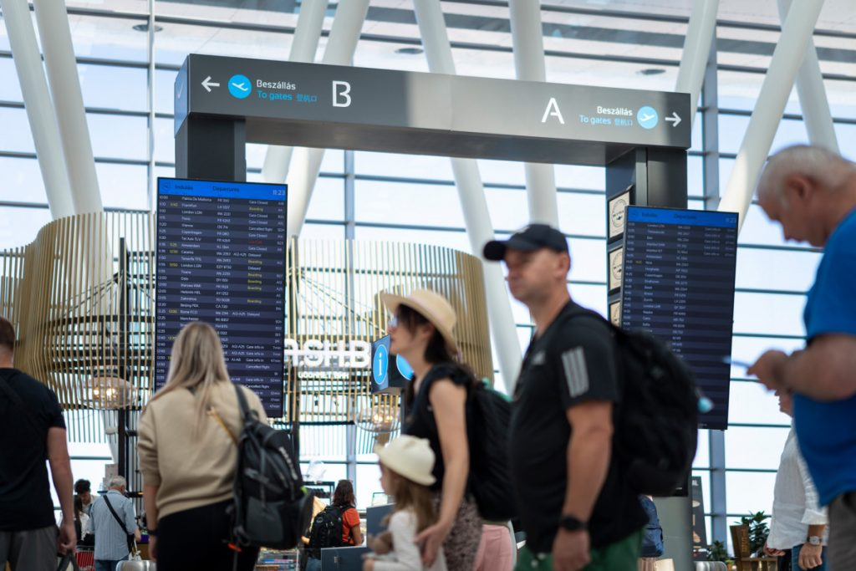 | © Budapest Airport
Eredeti tartalom: Budapest Airport
Továbbította: Helló Sajtó! Üzleti Sajtószolgálat
Ez a sajtóközlemény a következő linken érhető el:

